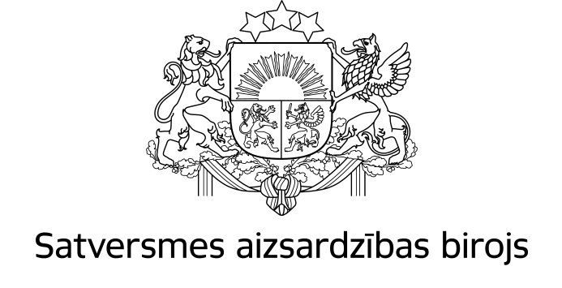

A/K 286, Rīga, LV-1001, tālr. 67025407, fakss 67025406, e-pasts info@sab.gov.lv, www.sab.gov.lv

Aizsardzības ministrijai

2021. gada 13. septembrī
Nr. 5.2-10/21/530
Uz 31.08.2021. Nr.MV-N/2204

Par projekta saskaņošanu

Satversmes aizsardzības birojs ir izvērtējis Ministru kabineta noteikumu projektu “Kārtība, kādā ārvalstu karakuģi un citi ārvalstu valsts dienestu kuģi ienāk un uzturas Latvijas Republikas teritoriālajā jūrā, iekšējos ūdeņos un ostās, kā arī iziet no teritoriālās jūras, iekšējiem ūdeņiem un ostām" (VSS-790) un tā sākotnējās ietekmes novērtējuma ziņojumu (anotāciju) un saskaņo tos bez iebildumiem.

Ar cieņu

direktora pienākumu izpildītājs A. Freimanis

DOKUMENTS PARAKSTĪTS AR DROŠU ELEKTRONISKO PARAKSTU
UN SATUR LAIKA ZĪMOGU

